Автономная некоммерческая организация высшего образования
«Санкт-Петербургский институт экономики и управления»

ПРАКТИЧЕСКАЯ РАБОТА

Дисциплина(модуль)/предмет МДК 03.01 Сопровождение и обслуживание программного обеспечения компьютерных систем

Тема: Регламент технического сопровождения и обработки инцидентов Service Desk

ВАРИАНТ № 15 — EnergyMeter System

Студент (ка)/учащийся Тюрин Даниил Дмитриевич / ________ /
Ф. И. О. подпись

Группа / Класс И13-24-11

Руководитель: Александра Анатольевна Чудинова /________ /
Должность, степень, Фамилия и инициалы подпись

Дата представления работы «05» ноября 2026 г.

Работа аттестована с оценкой ___________________________
прописью

Санкт-Петербург
2026г.

СОДЕРЖАНИЕ
ВВЕДЕНИЕ ····· 3
1 ОРГАНИЗАЦИЯ СЛУЖБЫ ПОДДЕРЖКИ ····· 3
2 МАТРИЦА ПРИОРИТЕТОВ И SLA ····· 4
3 ПОРЯДОК ОБРАБОТКИ ИНЦИДЕНТА ····· 4
4 ДОКУМЕНТИРОВАНИЕ ДИАГНОСТИКИ И ИНЦИДЕНТОВ ····· 5
ВЫВОД ····· 7
СПИСОК ИСПОЛЬЗОВАННЫХ ИСТОЧНИКОВ ····· 7

ВВЕДЕНИЕ
Практическая работа №2 выполнена по МДК 03.01 для единого варианта 15 — EnergyMeter System, системы сбора и сопровождения данных энергопотребления. Рассматриваются серверный API, счетчики, локальный сборщик, база показаний и функции сопровождения.
Актуальность работы обусловлена необходимостью надежно доставлять показания при неустойчивой сети, защищать операции с данными и выпускать обновления без нарушения контрактов клиентов. Особое внимание уделяется открытым отладочным маршрутам Swagger в Production и CSRF.
Цель работы: Разработать схему трехлинейной поддержки и регламент реагирования на сбои EnergyMeter System.
Метод выполнения — проектирование учебной модели и определение проверяемых критериев. Если приведены значения времени, метрики или результаты сценариев, они являются расчетными примерами, а не протоколами реально проведенных испытаний.

1 ОРГАНИЗАЦИЯ СЛУЖБЫ ПОДДЕРЖКИ
L1 (оператор Service Desk) регистрирует обращения, проверяет доступность панели и статусы счетчиков, выполняет согласованные инструкции и информирует заявителя. L2 (эксплуатация) анализирует метрики, очередь доставки, сетевые правила и журналы, восстанавливает сервисы. L3 (разработка и ИБ) устраняет ошибки приложения, выполняет emergency-fix и анализирует компрометацию.
Линия | Зона ответственности | Условия эскалации
L1 | Регистрация, классификация, коммуникация | Нет решения за 15 минут для P1 или требуется доступ к инфраструктуре
L2 | Диагностика БД, сети, задач, очередей | Подтвержден дефект ПО, риск утечки или нужен релиз
L3 | Исправление исходного кода и ИБ | Инцидент требует решения об изменении продукта

Каждый инцидент имеет уникальный номер, время начала, владельца, приоритет, влияние, журнал действий и ссылку на изменение конфигурации. Работы с секретами выполняются без размещения паролей и ключей в заявках.

2 МАТРИЦА ПРИОРИТЕТОВ И SLA
Код | Пример | Реакция | Цель восстановления
P1 критический | Swagger/отладочный путь доступен публично, активный CSRF, массовая потеря учета | 15 мин | 4 ч, 24/7
P2 высокий | Нет приема данных с объекта, накопление очереди | 30 мин | 8 ч, 24/7
P3 средний | Деградация отчета, частичные задержки | 4 раб. ч | 2 раб. дня
P4 низкий | Косметический дефект, справочный запрос | 1 раб. день | 5 раб. дней

Значения SLA приведены как проектные для учебной модели; заказчик утверждает их договором. P1 присваивается по фактическому влиянию и угрозе, а не только по ключевому слову. Время восстановления измеряется от подтверждения нарушения до восстановления минимально допустимого сервиса.
Для P1 руководитель инцидента координирует L1–L3, каждые 30 минут дает обновление, фиксирует временную меру, затем проводит Post-Mortem. Снижение приоритета без устранения причины не допускается.

3 ПОРЯДОК ОБРАБОТКИ ИНЦИДЕНТА
1. Обнаружить событие мониторингом либо по заявке пользователя; создать карточку с отметкой UTC. 2. Проверить симптомы, масштаб, затронутые объекты и целостность показаний. 3. Назначить приоритет и ответственного; уведомить владельца сервиса.
4. Применить безопасную временную меру: закрыть маршруты /swagger и /debug на reverse proxy, ограничить доступ через WAF, временно заблокировать затронутую административную операцию. 5. Передать в L2/L3 для исправления конфигурации и тестирования защиты CSRF.
6. Выполнить smoke-тест приема показаний, проверить журналы на дубли и потери, получить подтверждение пользователя; закрыть обращение с описанием решения. 7. Для P1/P2 назначить анализ первопричины и профилактические меры.
Поле карточки INC-015 | Пример заполнения
Категория | Безопасность / внешняя публикация служебного маршрута
Симптом | GET /swagger доступен из внешнего сегмента
Влияние | Повышенный риск раскрытия схемы API и злоупотребления методами
Временная мера | Правило reverse proxy: deny /swagger; проверка из внешней сети
Критерий закрытия | Проверки из PROD сети: 404/403, штатный прием показаний работает

4 ДОКУМЕНТИРОВАНИЕ ДИАГНОСТИКИ И ИНЦИДЕНТОВ
В ходе учебного запуска программных модулей EnergyMeter зафиксированы типовые обращения в службу сопровождения. Скриншоты ниже демонстрируют исходное сообщение, его техническую интерпретацию и рекомендуемое действие специалиста поддержки. Эти события относятся к отладочной среде и сами по себе не являются доказательством аварии промышленной системы.
Утилита EnergyMeter.Updater выдала строку Usage с обязательными параметрами версии, URL манифеста и каталога staging. Код завершения 2 связан с неправильным способом запуска, а не с повреждением обновления. Для обращения Service Desk фиксируются команда запуска и инструкция по параметрам.
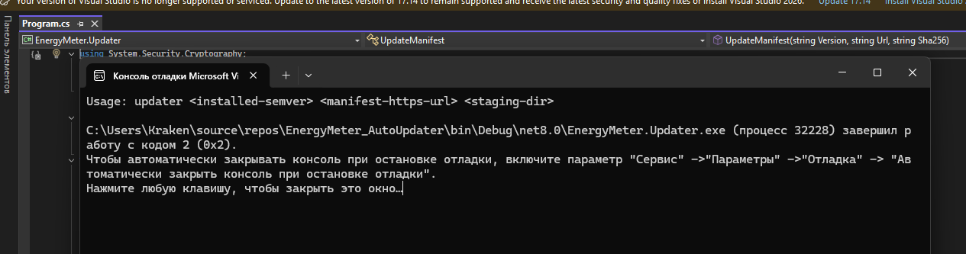
Рисунок 1 — Вывод справки CLI при запуске автообновления без аргументов
Visual Studio сообщает, что проект типа Class Library не запускается напрямую. Для исправления требуется назначить запускаемое консольное приложение и указать его стартовым проектом решения; собственная ошибка алгоритма обновления не подтверждена.
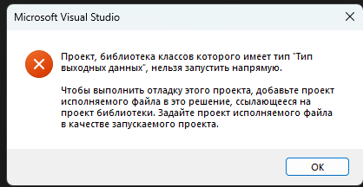
Рисунок 2 — Предупреждение Visual Studio при запуске библиотеки классов
Сообщение CS5001 означает, что выбранному приложению не хватает точки входа Main. Проблема относится к настройке типа проекта или запускаемого компонента. Перед эскалацией на линию L2 требуется проверить OutputType и наличие подходящего проекта Demo.
Рисунок 3 — Ошибка компиляции CS5001 в проекте библиотеки
Сервис запустился на локальных HTTP/HTTPS-портах, однако запрос GET / завершился HTTP 404; журнал также сообщает об отсутствии action descriptors. Следующие шаги: проверить маршрут главной страницы, подключение контроллеров и выбранный запускаемый проект. Данный факт не равнозначен отказу всех API-маршрутов.
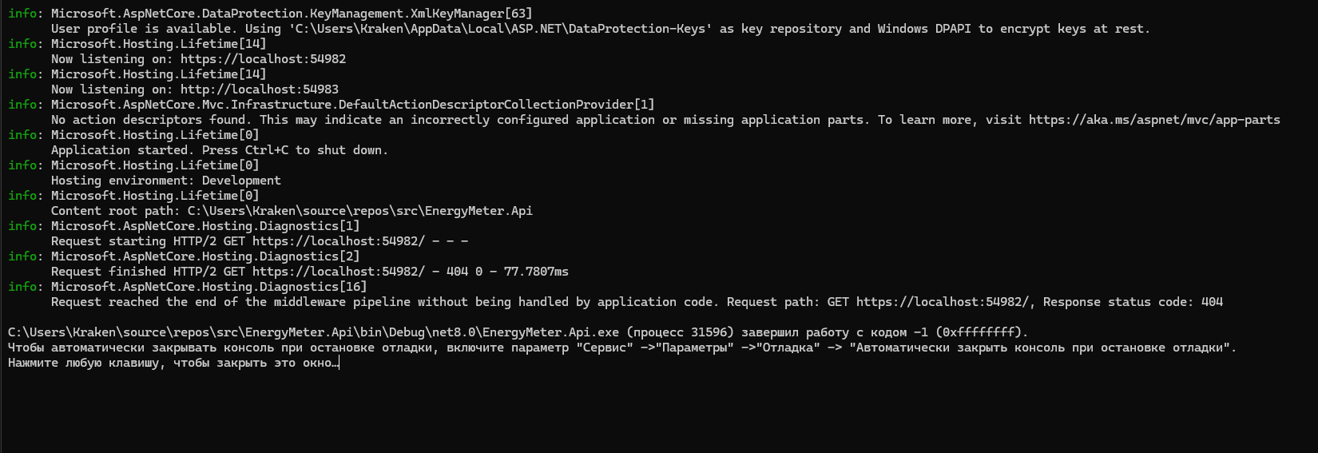
Рисунок 4 — Диагностический журнал ASP.NET Core при ответе 404
Результат: составлены четыре карточки диагностических событий для учебного Service Desk. Для каждого события определены признак, вероятная причина и способ проверки исправления; фиксация SLA и подтверждение в продуктивной среде требуют отдельного журнала обращений.

ВЫВОД
Разработаны зоны ответственности L1–L3, расчетные SLA для P1–P4 и полный маршрут обработки инцидента с отдельными действиями при обнаружении Swagger в Production и CSRF.
Полученные материалы можно использовать как основу проектной и эксплуатационной документации. Перед промышленным внедрением требуются согласование требований заказчиком, выполнение тестов в целевой инфраструктуре и фиксация фактических результатов в протоколах.

СПИСОК ИСПОЛЬЗОВАННЫХ ИСТОЧНИКОВ
1. ГОСТ 34.601–90. Автоматизированные системы. Стадии создания (в обозначении задания указан ГОСТ 34.601–89; редакцию необходимо уточнить по каталогу стандартов).
2. ГОСТ 34.602–2020. Информационные технологии. Комплекс стандартов на автоматизированные системы. Техническое задание на создание автоматизированной системы.
3. ГОСТ 34.603–92. Информационная технология. Виды испытаний автоматизированных систем.
4. ГОСТ Р ИСО/МЭК/IEEE 12207–2017. Системная и программная инженерия. Процессы жизненного цикла программных средств.
5. ISO/IEC 25010:2023. Systems and software engineering. Systems and software Quality Requirements and Evaluation (SQuaRE). Product quality model.
6. Microsoft Learn. ASP.NET Core antiforgery / CSRF. URL: https://learn.microsoft.com/aspnet/core/security/anti-request-forgery (дата обращения: 05.11.2026).
7. Microsoft Learn. EF Core SQLite Database Provider. URL: https://learn.microsoft.com/ef/core/providers/sqlite/ (дата обращения: 05.11.2026).
8. Microsoft Learn. ProtectedData / DPAPI. URL: https://learn.microsoft.com/dotnet/standard/security/how-to-use-data-protection (дата обращения: 05.11.2026).
9. Microsoft Learn. SHA256 Class. URL: https://learn.microsoft.com/dotnet/api/system.security.cryptography.sha256 (дата обращения: 05.11.2026).
10. Semantic Versioning 2.0.0. Specification. URL: https://semver.org/spec/v2.0.0.html (дата обращения: 05.11.2026).
11. IETF RFC 9110. HTTP Semantics. URL: https://www.rfc-editor.org/rfc/rfc9110 (дата обращения: 05.11.2026).
12. IETF RFC 9457. Problem Details for HTTP APIs. URL: https://www.rfc-editor.org/rfc/rfc9457 (дата обращения: 05.11.2026).

